**Создал 2 инстанса**



**На первый поставил nginx, на второй apache**

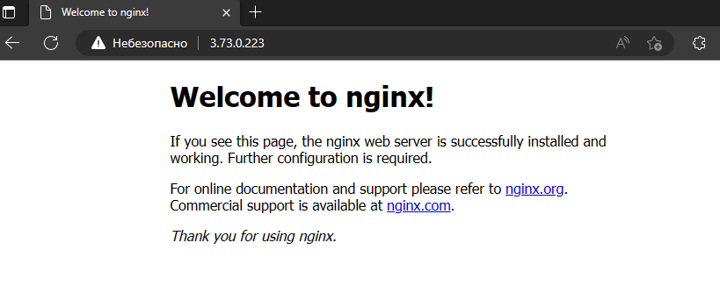

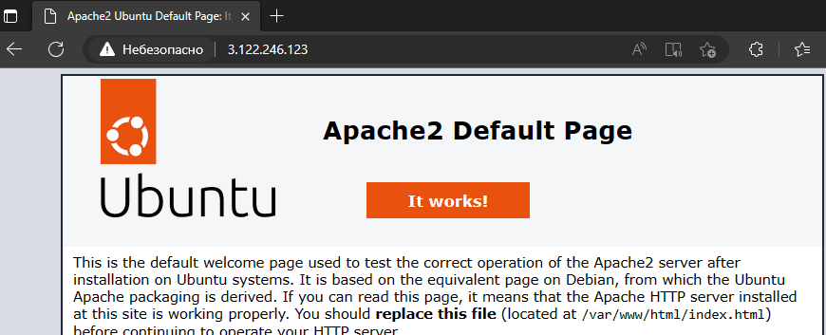

**Создал две таргет группы**

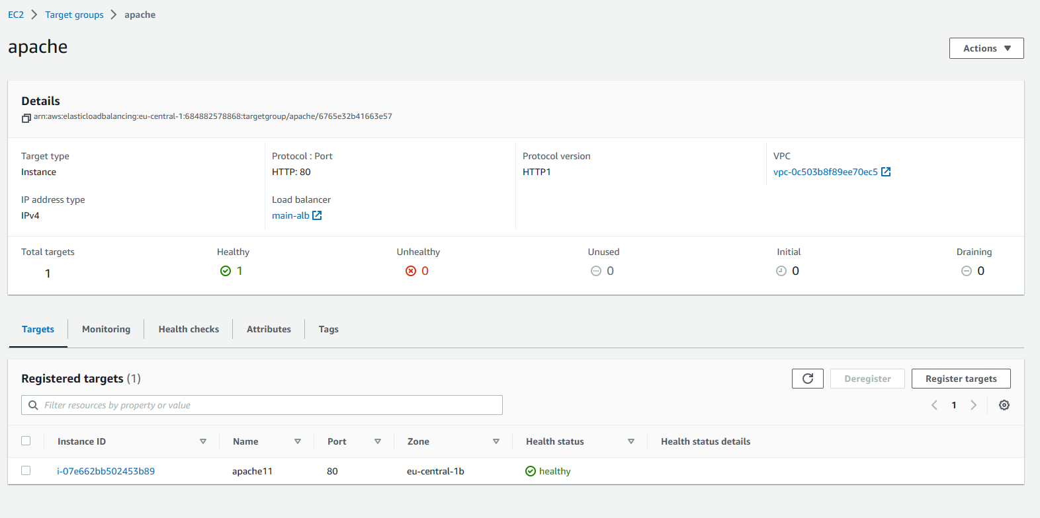

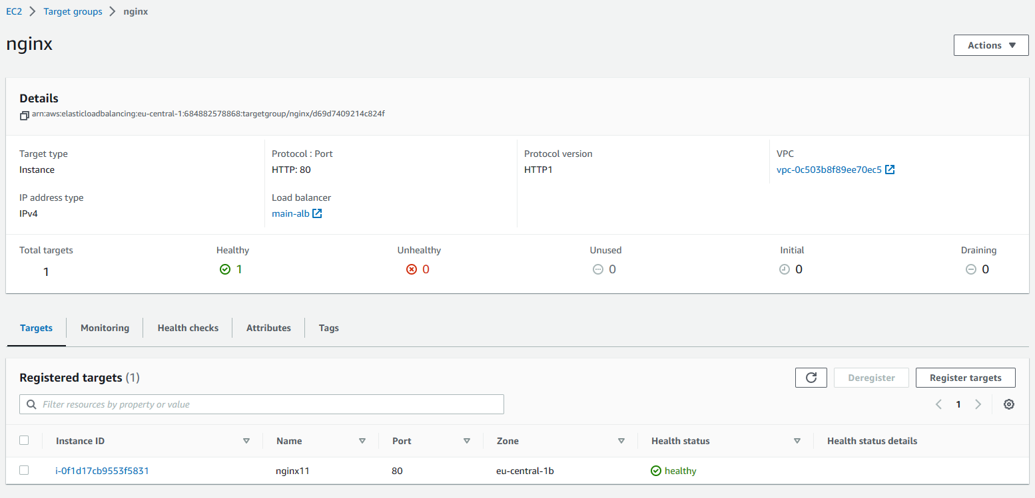

**Создал Application Load Balancer**

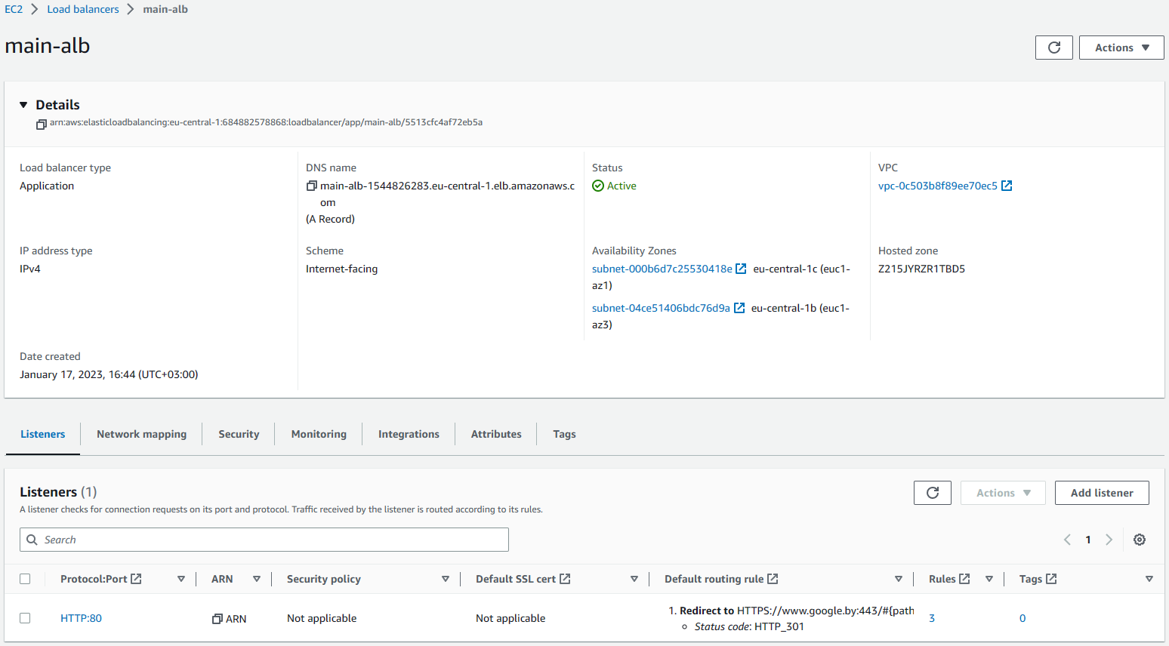

**Создал CNAME записи**





**Создал rules под 80 порт LB**

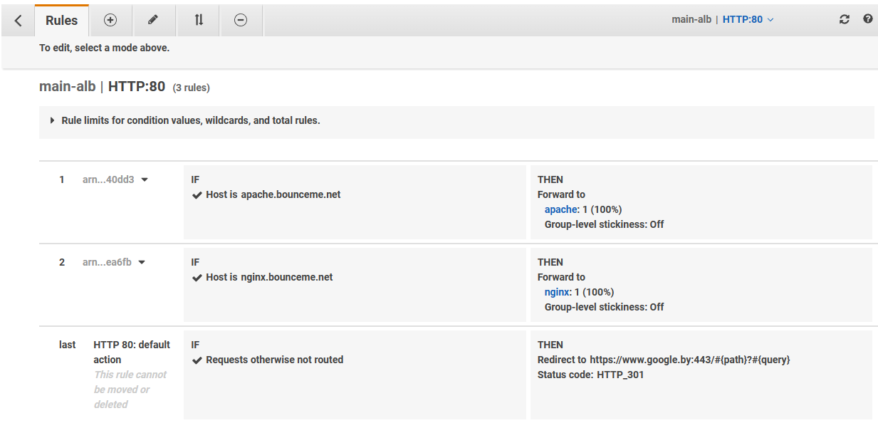

**Результаты**

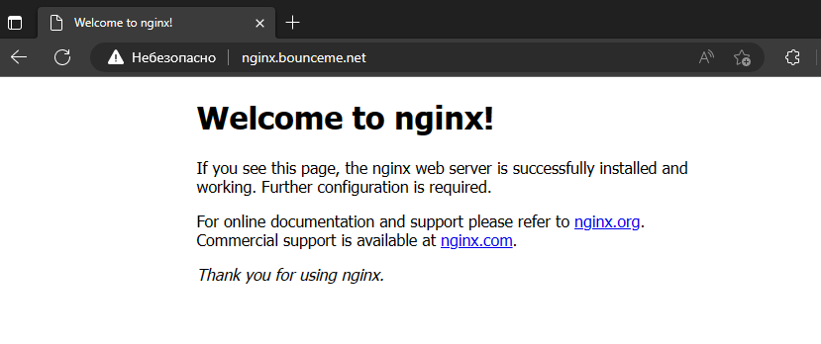

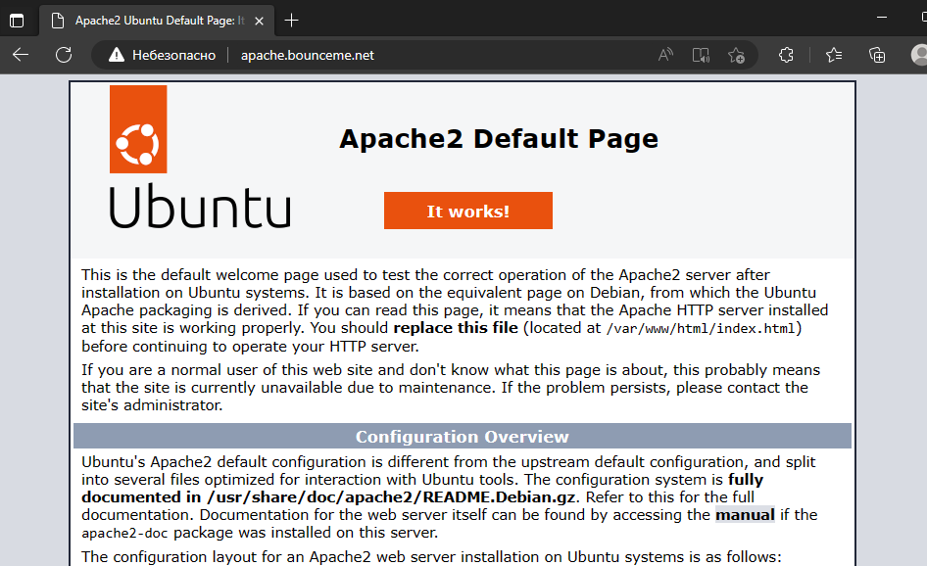

**И при переходу по DNS самого ALB происходит редирект на www.google.by**